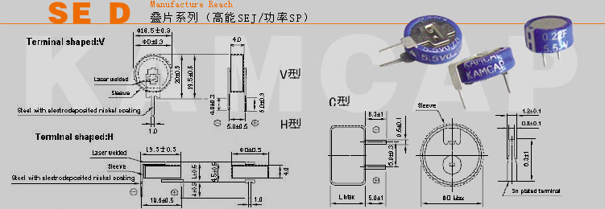
我工厂是国内专业生产法拉电容、超级电容器的高新技术企业,集研发、生产、销售于一体，经过多年的市场探索，现已具备非常雄厚的科研及经济实力，目前法拉电容、超级电容器产品已远销国际海内外市场。
本工厂从1999年开始研发生产超级电容器、法拉电容，国内专业生产超级电容器的高新技术企业。主要研发人员从“十五”期间开始承担国家科技部 863计划电动汽车重大专项“电动汽车用超级电容器”项目。经过多年对国家重点项目的研究试验，结合国内外市场的实际需求，现已具备生产卷绕型2.5V/2.7V系列、组合型5.0V/5.5V系列、叠片型5.5V系列，以及大容量10V,20V,50V,100V,200V,300V,400V系列法拉电容模组、模块系列产品等。一百多个规格型号超级电容器的能力，产品性能指标达到国内外同期产品水平。

目前公司产品涉及到消费电子类、工业用电器、光电、太阳能、航天、运输、交通能源、军工等广泛领域。
法拉电容、超级电容器 特点：小体积、大容量、优良的电压保持特性。快速充电应用,几秒钟充电,几分钟放电、小电流,长时间持续放电在需要更高效更可靠电源的新技术领域中逐渐崭露头角
作为CMOS、RAM、VCR、收音机、电视、电话、智能仪器仪表、电子钟表、LED手电筒、LED灯饰照明、智能家电、时钟芯片、静态随机存贮器、数据传输系统、数码相机、掌上电脑、电子门锁、智能电表、远程抄表系统、程控交换机、税控机、无绳电话、玩具电动机、语音IC、LED发光器等理想的后备电源。
法拉电容、超级电容器参数：
能量系列（叠片型）SE D （厂家直销 法拉电容 国内第一品牌）
型号 | 电压(V) | 标称容量(F) | ESR(Ω) | 30min漏电(μA)/24h自放电(V) | 尺寸ΦD×L(mm) | F(mm)±0.5 | 引线直径d(mm )±0.05
SE-5R5-D104VY/V/H | 5.5 | 0.1 | 50 | 50/ | H型:12×4.5 | 10 | 1或0.8
SE-5R5-D104VY/V/H | 5.5 | 0.1 | 50 | 50/ | C型:13.5×6.5 | 5 | 1
SE-5R5-D104VY/V/H | 5.5 | 0.1 | 50 | 50/ | V型:11×5.0 | 5 | 1或0.8
SE-5R5-D224VY/V/H | 5.5 | 0.22 | 40 | 100/ | H型:12×4.5 | 10 | 1或0.8
SE-5R5-D224VY/V/H | 5.5 | 0.22 | 40 | 100/ | V型:11×5.0 | 5 | 1或0.8
SE-5R5-D224VY/V/H | 5.5 | 0.22 | 40 | 100/ | C型:13.5×6.5 | 5 | 1
SE-5R5-D334VY/V/H | 5.5 | 0.33 | 40 | 150/ | H型:12×4.5 | 10 | 1或0.8
SE-5R5-D334VY/V/H | 5.5 | 0.33 | 40 | 150/ | V型:11×5.0 | 5 | 1或0.8
SE-5R5-D334VY/V/H | 5.5 | 0.33 | 40 | 150/ | C型:13.5×6.5 | 5 | 1
SE-5R5-D474VY/V/H | 5.5 | 0.47 | 20 | 150/ | H型:19.5×4.5 | 19.5 | 1或0.8
SE-5R5-D474VY/V/H | 5.5 | 0.47 | 20 | 150/ | V型:19.5×4.5 | 5 | 1或0.8
SE-5R5-D474VY/V/H | 5.5 | 0.47 | 20 | 150/ | C型:20.5×7.5 | 5 | 1
SE-5R5-D105VY/V/H | 5.5 | 1 | 15 | 200/ | H型:19.5×4.5 | 19.5 | 1或0.8
SE-5R5-D105VY/V/H | 5.5 | 1 | 15 | 200/ | V型:18.5×4.5 | 5 | 1或0.8
SE-5R5-D105VY/V/H | 5.5 | 1 | 15 | 200/ | C型:20.5×7.5 | 5 | 1
SE-5R5-D155WY/V/H | 5.5 | 1.5 | 10 | 250/ | H型:19.5×4.5 | 19.5 | 1或0.8
SE-5R5-D155WY/V/H | 5.5 | 1.5 | 10 | 250/ | V型:19.5×4.5 | 5 | 1或0.8
SE-5R5-D155WY/V/H | 5.5 | 1.5 | 10 | 250/ | C型:20.5×7.5 | 5 | 1

厂家直销-法拉电容、超级电容器、黄金电容器 。国内第一品牌 竭诚欢迎各界人士来电洽谈业务，交流应用经验，免费提供索取样品测试机会。

销售工程师：姬先生

工 厂电 话：15134191987 QQ交流1213852136

